Rådgivande sortprovning i norra Sverige, 2008 – 2012.
dnr H0760012 (2008), V0960065 (2009), H0960351 (2010), V1160084 (2011) och H1160258 (2012).
Kent Dryler

Bakgrund

Spannmål
Den officiella provningen av stråsäd i norra Sverige sker på fyra platser och varje sort provas under två år. Provningen genomförs genom jämförelse med representativa marknadssorter (mätarsorter). Institutionen för norrländsk jordbruksvetenskap vid SLU ansvarar för verksamheten. Provningen finansieras av de företag som anmäler sorter till provning.
En utökad provning har varit möjlig ge nom finansiellt stöd från näringens olika forskningsstiftelser. Via Regional jordbruksforskning i norra Sverige (RJN) och Stiftelsen Lantbruksforskning (SLF), samt utsädesföretagen, Lantmännen Lantbruk Utveckling och Scandinavian Seed, har det varit möjligt att utöka försöken med ett antal marknadssorter med speciellt intresse för det nordliga odlingsområdet.
För att uppnå ett gott resultat och hög odlingssäkerhet är spannmålsodling i norra Sverige beroende av ett sortmaterial med sorter som har kort mognadstid. Sortprovningen i norra Sverige har därför speciellt lagt vikt vid denna sortegenskap genom att på ett opartiskt sätt genomföra mätningar av mognadstiden för de olika sorterna som finns i provning.

Vallgräs och vallbaljväxter
Växtodlingen i norra Sverige domineras av slåtter och betesvallar. Klimatet ställer speciella krav på växtmaterialet där vinterhärdighet, konkurrensförmåga och resistens mot skadegörare är viktiga egenskaper för de olika sorternas avkastningspotential. Den officiella sortprovningen i norra Sverige syftar till att undersöka sorternas avkastningsförmåga, återväxt och uthållighet i jämförelse med väl kända mätarsorter. Den officiella provningen finansieras av utsädesföretagen under de två första vallåren. Genom anslag från Regional Jordbruksforskning för Norra Sverige RJN och Stiftelsen lantbruksforskning SLF har det varit möjligt att förlänga försökstiden med ett tredje vallår. Förutom det tredje vallåret finansierar näringens forskningsstiftelser tillsammans utsädesbolagen Scandinavian Seed och Lantmännen Lantbruk Utveckling hela sortprovningen.

Material och metoder

Spannmål
Sortprovning av korn i norra Sverige genomförs på Offer/Lännäs i Västernorrland, Ås i Jämtland, Röbäcksdalen i Västerbotten och Öjebyn i Norrbotten. Havre provas på samma platser förutom vid Ås.
Försöken genomförs på ett likartat sätt på de olika platserna med centralt uppvägt utsäde, och med en kvävegiva om 80 kg per ha. Fosfor och kalium gödslas utifrån den aktuella markkartan.
Odlingsförutsättningarna mellan de olika platserna är dock relativt olika, med stor variation vad gäller sådatum, temperatur, nederbörd mm.
Mognaden bestäms genom mätning av vattenhalten i kärnan. Fullmognad bedöms vara vid det tillfälle när vattenhalten i kärnan passerat 30 procent. För att korrekt bedöma de olika sorternas tidighet utförs därför regelbundna provtagningar av kärna under hela mognadsperioden. Mognadstiden beräknas som antalet dagar från sådd till full mognad uppnåtts.
Efter tröskning bestäms kärnavkastningen vid 15 procents vattenhalt samt tusenkornsvikt och rymdvikt. Förutom mognad och kärnskörd graderas uppkomst, ax/vippgång, stråegenskaper och eventuella angrepp av bladsvampar.

Vallgräs och vallbaljväxter
Norra Sveriges sortprovningen på vallgräs och vallbaljväxter utförs på fyra platser, Lännäs i Västernorrland, Ås i Jämtland, Röbäcksdalen i Västerbotten och Öjebyn i Norrbotten.
Försöken sås vanligtvis in i korn, men insådd i renbestånd kan förekomma. Från och med 2009 odlas baljväxterna utan inblandning av timotej. Gräsförsöken gödslas med 70 kg kväve per ha till första skörd och med 50 kg kväve per ha till andra skörd. Baljväxterna gödslas inte med kväve. Fosfor- och kaliumgivan bestäms utifrån den aktuella markkartan.
På våren noteras beståndens övervintring och inför varje skörd graderas den botaniska sammansättning samt grödans utvecklingsstadium.

Resultat
Resultat redovisas för 2012 spannmålsförsök samt 2012 och 2013 års vallgräs och vallbaljväxt försök. Resultat från de enskilda åren finns redovisade i delrapporter från Institutionen för Norrländsk Jordbruksvetenskap mellan 2008-2012.

Korn
Avkastning från 2012 år sortprovning av korn med medeltal från 2008-2012 för de sorter som varit med under två försöksår redovisas i tabell 1.

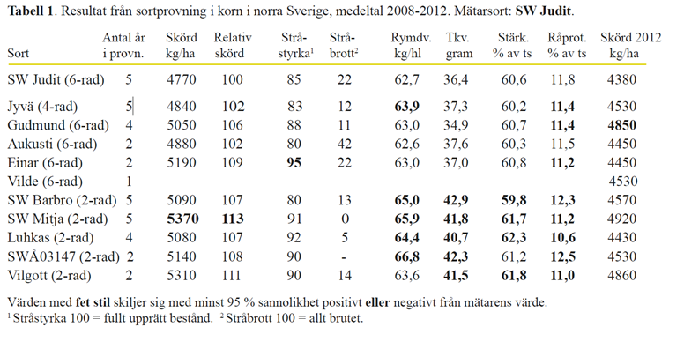
Mognad korn
Mognaden är viktig i norra Sverige men som resultaten visar är variationen stor mellan de olika försöksplatserna. Skillnader i mognad har varierat mellan 91 till 126 dagar för åren 2008-2012, beroende på plats och sort. Tabell 2 visar kornsorternas mognad på de olika försöksplatserna under åren 2008 till 2012 samt medel tal för alla platser
Under försöksåret 2012 blev kornets mognad kraftigt utdragen och några sorter gick aldrig i full mognad. På Offer mognade ingen av kornsorterna. På Ås mognade ingen av tvåradssorterna och bara fyra av sexradssorterna. (SW Judit, Gudmund, Aukusti och Vilde) På röbäcksdalen mognade samtliga kornsorter och på Öjebyn alla sexradssorter men inga tvåradssorter.
I medeltal har SW Judit och Aukusti den kortaste mognadstiden av sexradssorterna, 98 dagar. Därefter kommer Jyvä och Gudmund, se tabell 2. För tvåradssorterna har SW Barbro den kortaste mognadstiden.

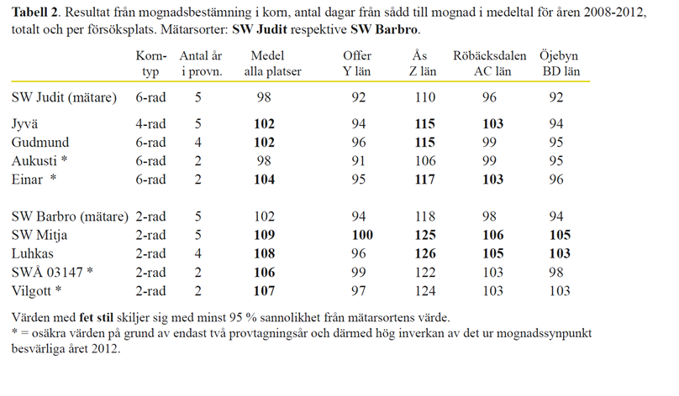
Resultat havre

För de havre sorter som provades 2012 och som har varit med under minst två försöksår under perioden 2008-2012 redovisas medelvärden i tabell 3. För de nya sorterna under 2012 redovisas endast skörden 2012.

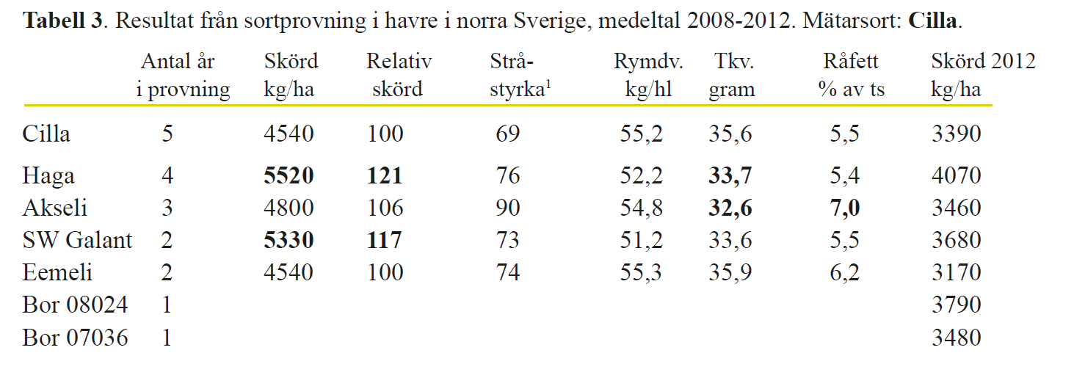

Mognad havre
Den rådande väderleken 2012 medförde att det endast var på Röbäcksdalen som mognad kunde uppnås i havreförsöken och endast i sorterna Cilla och Bor 08024. På de två övrig försöksplatserna gick ingen av de provade sorterna i full mognad. Vid en jämförelse av flerårsmedeltalen för mognad går det att utläsa att Akseli och Eemeli har en mognadstid i paritet med den mycket tidiga mätarsorten Cilla, medan Haga och SW Galant har haft en längre mognadstid. Variationen är stor mellan de enskilda försöksplatserna.

Tabell 4. Resultat från mognadsbestämning i havre, antal dagar från sådd till mognad i medeltal för åren 2008-2012, totalt och per försöksplats. Mätarsort: Cilla.

År Medel Offer Röbäcksdalen Öjebyn
i provn. Y län AC län BD län
Cilla 5 101 94 108 96
Haga 4 104 98 110 99
Akseli 3 102 - 109 96
SW Galant 2 109 - 110 115
Eemeli 2 101 - 109 95

Värden med fet stil skiljer sig med minst 95 % sannolikhet från mätarens värde

Vallgräs
Vid bedömning av resultaten måste stor hänsyn tas till hur länge en sort har varit med i dessa sortförsök. En full provomgång med tre vallår och fyra platser motsvaras av 12 försök. Att bedöma en sort utifrån endast en provomgång ger en osäker och inte helt rättvisande bild av sorten. Försöken med vallgräs sås in i korn, med en tidig skörd av skyddsgrödan. I samma försök finns timotej, ängssvingel och rörsvingel. Alla sorter skördas vid samma tillfälle. Mätare för timotej sorterna har varit Grindstad och för ängs- och rörsvinglar har ängssvingelsorten Revansch används.

Timotej
Resultaten från sortförsöken med timotej visar att det inte är någon sort som har högre skörd än mätaren (Tabell 5). Dock kommer sorterna Rakel och Rhonia upp till samma totalskörd som mätaren, också om man ser på resultaten uppdelade på vallålder respektive skördetillfälle. Övriga sorter har med statistisk signifikans lägre totalskörd än mätaren Grindstad.

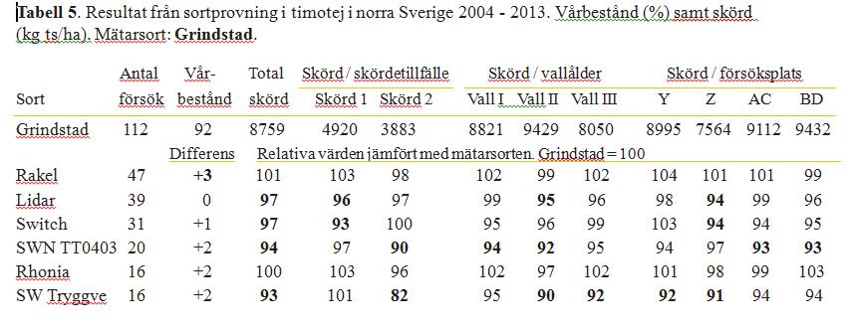
Ängs- och rörsvingel
Försöken med ängs- och rörsvingelsorter visar på signifikant högre totalskörd för rörsvingeln Swaj jämfört med mätaren SW Revansch (Tabell 6). Övriga sorter kan anses likvärdiga med SW Revansch. Vid bedömning av sorterna Tower och Hykor måste hänsyn tas till att sorterna endast varit med under ett skördeår.
Swaj har signifikant högra skörd än mätaren på alla platser och alla vallår, i såväl första som andra skörd. För övriga sorter som provats under flera år är den enda statistiskt säkra avvikelsen jämfört med SW Revansch en något lägre skörd för Kasper på Röbäcksdalen, samt att Kasper har haft ett signifikant bättre bestånd på våren jämfört med mätarsorten.

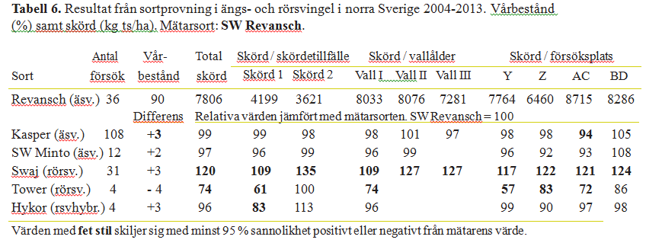
Baljvallväxter
Övervintringen av baljväxter påverkas starkt av variationer i årsmån och förhållanden på försöksplatsen. Detta kräver att försöken upprepas under flera år och på flera platser för att få statistisk säkerhet i jämförelserna.

SW Torun har används som mätare för både de diploida och tetraploida sorterna. Sorten Peggy har i tidigare sammanställningar redovisat som SWÅ RK03063 och sorten Armas är tidigare provad under beteckningen SWÅ RK98055.

Flerårsresultat
Av de sorter som provats alla tre vallåldrar har de tetraploida sorterna LøRK9735 och Peggy visat att de har en signifikant högre total skörd än mätaren SW Torun. Det är det andra och tredje vallåret som särskiljer sorterna tydligast (Tabell 7). Sorterna Amanda och Armas har likvärdig totalskörd och övervintringsförmåga som mätaren SW Torun. Ilte och Amanda har signifikant bättre återväxtskörd än mätaren.
Resultaten visar inte på några stora skillnader beroende på försöksplats. Sorten Armas verkar dock inte ge lika bra skörd på Öjebyn som på övriga platser, medan Peggy i jämförelse med SW Torun gått särskilt bra på de två nordligaste försöksplatserna.

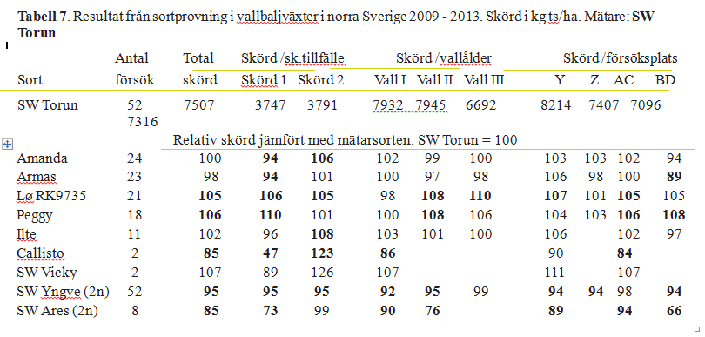

När den diploida sorten SW Ares jämförs med SW Yngve som mätare finns en del statistiska skillnader (Tabell 8), men sorten har bara provats under två vallår.

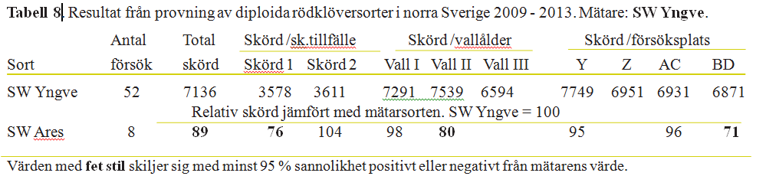

Peggy har haft signifikant bättre överlevnad under vintern än mätaren SW Torun, uttryckt som procent plantor på våren, se Tabell 9. SW Ares och Ilte visar på en sämre övervintringsförmåga än mätaren.

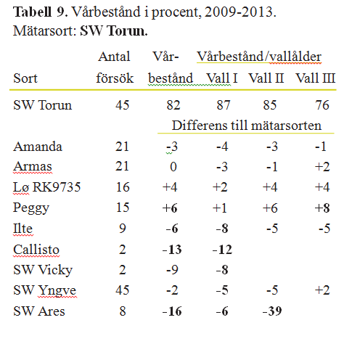

Diskussion
Vid val av spannmålsort är avkastningen alltid den faktor som först utvärderas, och som oftast väger tyngst vid val av sort. I norra Sverige är även mognaden mycket viktig. Men det räcker inte med bara dessa två faktorer för att välja sort, motståndskraft mot sjukdomar och stråstyrka är exempel på ytterligare viktiga egenskaper som måste tas med när valet av sort görs.

Vallgräs och baljväxter
Fram till 2009 samodlades baljväxter med timotej, med avsikt att spegla de förhållanden som gäller vid vallproduktion. Beslutet a prova sorterna i renbestånd grundas på att provning dels skall harmonisera med övriga provningar i Sverige och dels på att samodling mellan balväxter och gräs är kostsammare och även osäkrare. Den ökade kostnaden och osäkerheten kommer sig av att en botaniskanalys måste genomföras vid samodling. Det är är inte den botaniska analysen i sig som är osäker utan svårigheten är att ta ett representativt prov.

Under åren 2008-2012 har två skördesystem vid vall sortprovningarna används. Diskussioner har förts om att över gå till tre skördesystem men då huvuddelen av lantbrukarna i norr Sverige nyttjar två skördesystem har vi bibehållit det även i sortprovningen.

Publikationer.
Resultaten från projekten 2008-2010, finns redovisade i SLU/NJV´s rapport serien ”Nytt från Institutionen norrländsk jordbruksvetenskap – Växtodling”2008-2010

- Nr 1 2009 Sortprovning 2008-korn och havre. Per Ruth

- Nr 2 2009 Sortprovning 2008- Vallgräs och vallbaljväxter. Per Ruth

- Nr 1 2010 Sortprovning 2009-korn och havre. Per Ruth

- Nr 2 2010 Sortprovning 2009- Vallgräs och vallbaljväxter. Per Ruth

- Nr 1 2011 Sortprovning 2010-korn och havre. Per Ruth

- Nr 2 2011 Sortprovning 2010- Vallgräs och vallbaljväxter. Per Ruth

Resultaten från projekten 2011 och 2012, finns redovisade i SLU/NJV´s rapport serien ”Nytt-blad från Institutionen för Norrländsk Jordbruksvetenskap”.

2011-2012

- Nr 3 2012: Sortprovning 2011 - korn och havre. Kent Dryler

- Nr 5 2012: Sortprovning 2011 - vallgräs och vallbaljväxter. Kent Dryler

- Nr 2 2013: Sortprovning 2012 - korn och havre. Kent Dryler

- Nr 4 2014: Sortprovning 2012 – 2013 Sortprovning - vallgräs och vallbaljväxter. Kent Dryler

Spannmålsförsöken, 2009-2012, redovisas även i Institutionen för växtproduktionsekologi, SLU, rapport serie Sortval. Enligt följande; Sortval 2010, Stråsäd, Trindsäd Oljeväxter, Potatis; Staffan Larsson, Jannie Hagman och Per Ruth; Sortval 2011, Stråsäd, Trindsäd Oljeväxter, Potatis; Staffan Larsson, Jannie Hagman och Per Ruth; Sortval 2012, Stråsäd, Trindsäd Oljeväxter, Potatis; Staffan Larsson, Jannie Hagman och Kent Dryler; Sortval 2013, Stråsäd, Trindsäd Oljeväxter, Potatis; Staffan Larsson, Jannie Hagman och Kent Dryler.

Slutsatser
Sortprovningen är en grund för att lantbrukare får ta del av det bästa odlingsmaterialet, samtidigt som sortprovningen driver på växtförädlingen att ta fram sorter som lantbrukarna efterfrågar.
Norra Sverige ställer speciella krav på mognad för spannmål och vinterhärdighet för vallgräs och vallbaljväxter. Sortprovningen i norra Sverige har därför lagt stor vikt vid dessa frågor genom att för spannmålen genomföra objektiva mognadsbestämningar där det är förändringar i kärnans fukthalt som avgör mognaden . För att möta kraven på vinterhärdighet har sortprovningarna för vallgräs och vallbaljväxter i norra Sverige utökats från två till tre vallår.
Sortprovning i norra Sverige har under åren 2008 till 2012 integrerats med den övriga sortprovningen i Sverige genom att nyttja gemensamma resurser för utvärdering och resultatspridning. Den gemensamma resultat spridningen sker dels genom SLU-Fältforsk hemsida och dels genom Sverigeförsökens hemsida.
Från och med 2013 har sortprovningen i norra Sverige integrerats med övriga Sveriges sortprovningar via Sverigeförsöken.

Resultatförmedling
Resultaten från norra Sveriges sortprovning, 2008 - 2012 publiceras på FältForsk´s hemsida under fliken rapporter (www. slu.se/faltforsk) och på Institutionens för norrländsk jordbruksvetenskaps hemsida (www.slu/njv) under fliken publikationer, där går det också att ta del av tidigare års sortprovningar.
Via Sverigeförsökens hemsida finns en länk för att komma vidare till Institutionen för norrländskjordbruksvetenskaps hemsida. thttp://www.sverigeforsoken.se/se/norrlandsforsok.asp

